Escuela: E.E.S. N°75 Julio Cortazar”
Espacio Curricular: Ciencias Naturales: Química
Curso: 3ro 5ta año
Ciclo lectivo 2021

Apellidos y nombres del alumno/a:…………………………………………………………………
Curso: 3° División: 2

Profesoras
- SOTO, DANIELA ROSALIA

TRABAJO PRÁCTICO N° 5
Tema: Uniones Químicas
Recursos
- Distribución de electrones
https://www.youtube.com/watch?v=zw40HyATMY0
- Unión Iónica https://www.youtube.com/watch?v=JUxg4XKRbW0&list=PL4392AB16E065A654&index=3
- Unión Covalente chttps://www.youtube.com/watch?v=4qblU25Wskw&list=PL4392AB16E065A654&index=4

Repaso

Rescate de ideas Previas de lo que recuerdan respecto a
- ¿Qué es un Átomo?
- ¿Qué es un elemento?,
- ¿Qué es una Molécula?
- ¿Qué es una configuración electrónica?

Átomo: es la unidad de partículas más pequeñas que puede existir como sustancia simple (elemento químico), y que puede intervenir en una combinación química.

Elemento Químico: Sustancia formada por la misma clase de átomos.
Ejemplos: Hidrógeno (H), Helio (He), Litio (Li)

Molécula: Una molécula es un conjunto de átomos unidos químicamente. La carga eléctrica de las moléculas es neutra.
Ejemplos: H₂O (agua), CO₂ (dióxido de carbono), H₂SO₄ (ácido sulfúrico)

Configuración electrónica
El modo en que el electrón de un átomo se distribuye en los diferentes niveles y subniveles se denomina Configuración Electrónica, cada elemento químico posee una configuración electrónica que lo caracteriza.
Por ejemplo: Carbono
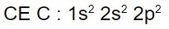

Uniones químicas
¿Por qué se unen los átomos?
Los átomos se unen entre sí para lograr estabilizarse. Esto lo logran ganando, perdiendo o compartiendo electrones de su último nivel.
Los gases nobles son los únicos que tienen su último nivel de energía completo. Son los únicos elementos cuyos átomos se encuentran en la naturaleza de manera aislada, esto se debe a que tiene en el último nivel 8 electrones (e-) (excepto el Helio), este octeto de electrones lo hace estable (regla del octeto).
Se llama enlace o unión química al conjunto de fuerzas que mantienen unidos los átomos y pueden ser:
- Unión iónica: Ocurre entre átomos de metales y de no metales, donde un átomo toma uno o más electrones a otro átomo, o sea que la unión se realiza por transferencia de electrones desde un átomo a otro.
Los átomos adquieren cargas eléctricas (se llaman ión) que se atraen y forman compuestos iónicos (o sales o cristales).
Los iones cargados negativamente se generan por la ganancia de electrones y se conocen como aniones, en tanto que los cargados positivamente a raíz de la pérdida de electrones, se denominan cationes.

En el gráfico se pueden observar los electrones en el último nivel denominados electrones de valencia, del sodio y del cloro, representados por la estructura de Lewis.
Lewis diseñó un sistema para representar el átomo con sus electrones de valencia, que consiste en dibujar el símbolo del elemento rodeado de puntos, que representan cada uno de los electrones de valencia. Generalmente quedan rodeados de 8 electrones en su nivel externo, llamado octeto.
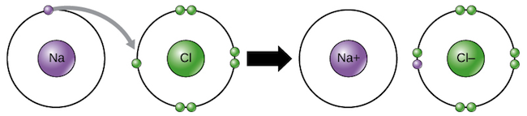
El Sodio tiene 1 electrón en su último nivel de energía y el cloro tiene 7 electrones. El no metal va a tender a estabilizarse completando 8 electrones en su último nivel, buscando parecerse al gas noble más cercano.

- Unión covalente: Ocurre entre no metales, donde los electrones son atraídos por más de un núcleo atómico, es decir que comparten los electrones. (en lugar de ganarlos o perderlos por completo) para que los átomos completen el octeto y los compuestos formados se llaman moléculas.

Como ejemplo de enlace covalente, examinemos el agua. Una sola molécula de agua, H₂O, está compuesta de dos átomos de hidrógeno unidos a un átomo de oxígeno. Cada hidrógeno comparte un electrón con el oxígeno y el oxígeno comparte uno de sus electrones con cada hidrógeno:
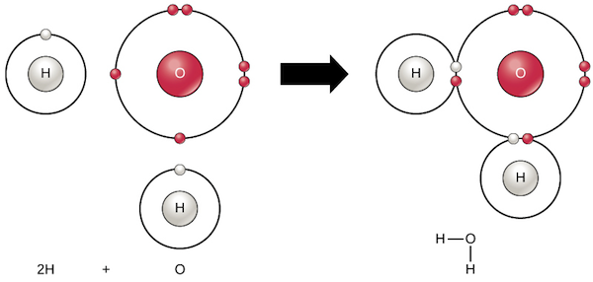

- Unión metálica: Ocurre entre elementos metálicos, formando redes cristalinas tridimensionales.
Por ejemplo: cobre con oro.
Clasificación de uniones: existe las siguientes: iónica, covalente y metálica.

UNIONES QUÍMICAS

METÁLICA (metales entre sí)
COVALENTE (no metales entre sí)
IÓNICA (metal + no metal)


ACTIVIDADES
- Utilizando la tabla periódica, copiar la distribución de electrones (solo copiar, no dibujar) de los siguientes elementos:
- Azufre
- Carbono
- Oxígeno
- Calcio
- Plata
- Hidrógeno

- Buscar y realizar un cuadro comparativo con las propiedades de los compuestos iónicos, covalentes y metálicos.
- Dadas las siguientes sustancias, indiquen el tipo de unión presente. Expliquen su elección y decidan si los átomos compartirán o transferirán sus electrones.
- Metano, gas que se produce por descomposición bacteriana de desechos orgánicos: CH₄.
- Aluminio, utilizado para los cables de alta tensión: Al.
- Cloruro de potasio, presente en la sal dietética: KCl.
- Al combinarse los siguientes elementos que tipo de unión se establece (teniendo en cuenta las definiciones del marco teórico):
- carbono – hidrógeno
- cloro – sodio
- oxígeno – calcio
- Hidrógeno-Bromo
- Hierro-Oxigeno
- Oxigeno-Oxigeno

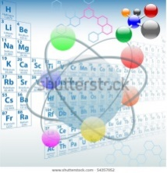

¡Espero sus trabajos!

